推荐算法之协同过滤算法详解
18TH Jun 2023

基本原理
推荐算法的流程是什么？
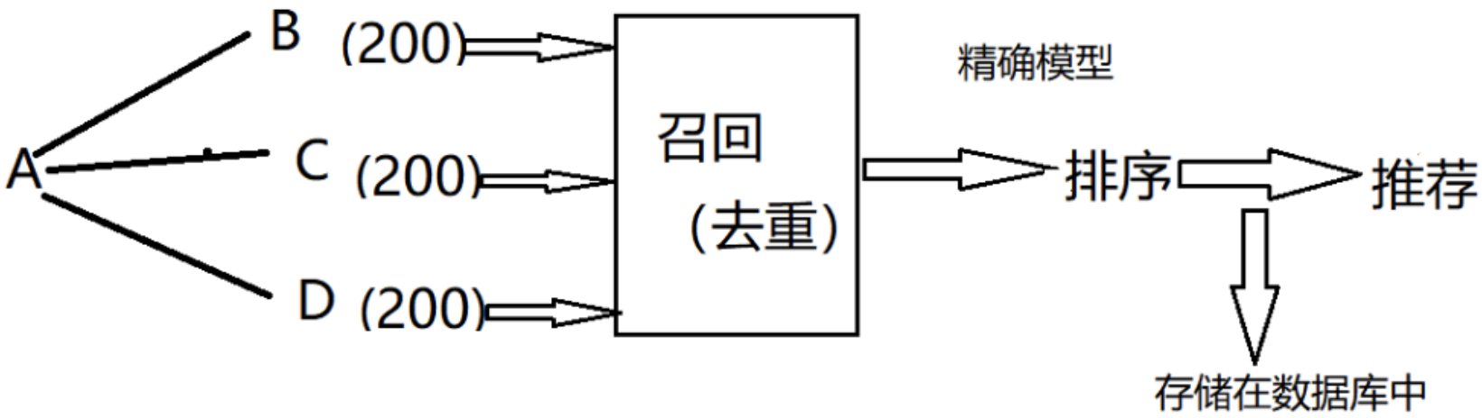
流程是：要给A进行推荐，那么找到与A最相似的前K个用户，然后取Top N个物品进行召回去重，然后进行排序，把结果存储到一个数据库里。及时推荐给A。
- 现实场景中用户和用户观看的电影往往不会一一对应上，在计算相似度时，均值计算时可选用的是：
- 1 > 用户评分所有值求平均值
- 2 > 用户与用户交集的均值
通常我们会选择 1，原因：
- 如果我们选2，每一个交集都得计算一次均值，为了减少计算量
- 评分 > 2 时选1与选2的效果不会有太大的误差。

理论基础
协同过滤算法有两种不同的实现方式，分别是：
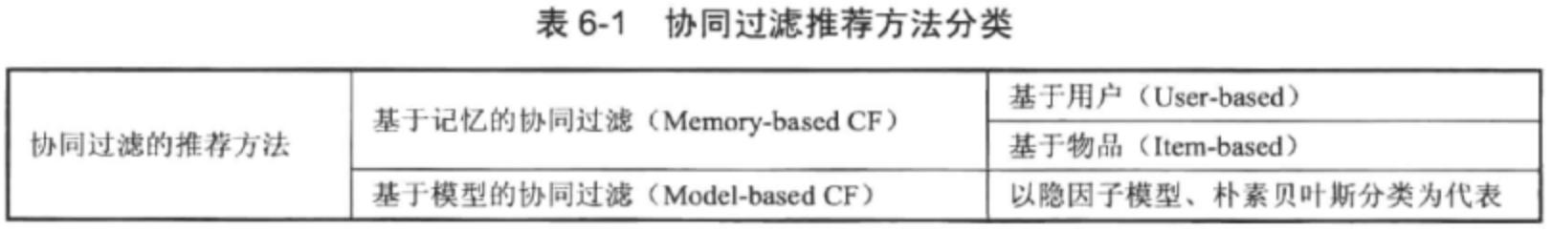
基于记忆的协同过滤算法主要分为：
相似统计方法得到具有相似兴趣爱好的用户
基于模型的协同过滤主要分为：
先用历史数据得到一个模型，再用此模型进行预测。基于模型的推荐广泛应用使用的技术包括神经网络技术、潜在语义LFM分析、贝叶斯网络剧累算法模型、分类算法模型、回归算法模型、矩阵分解模型、神经网络模型图模型、隐语义模型。
考虑这样一个问题：当你想看电影却不知道看什么电影时你会怎么做？大部分人会询问身边的朋友有什么值得推荐的电影，在选择时往往更加倾向于与自己观看爱好相似的朋友推荐的。“跟你爱好相似的用户喜欢的东西你可能也会喜欢”，这就是系统过滤的基本思想，利用群体智慧以“协作”的方式进行推荐。这种写作可以是基于用户之间的协作，首先系统要圈定于目标用户有相似偏好的用户群，然后将他们评价为高的视频推荐给该用户；也可以是基于视频之间的协作，首先系统要建立并维护一个视频间的相似度矩阵，然后圈定那些与该用户评过高分的视频相似的视频，再将这些视频推荐给他。基于用户和基于视频的推荐算法都属于协同过滤推荐中的第一类，即基于记忆的推荐算法。第二类算法是基于模型的推荐算法，是使用了机器学习中的模型与算法来辅助推荐的方法。

关系矩阵相似度推荐
在推荐系统中，“关系”是用关系矩阵的形式来创建和存储下来的。以视频为例，可以归纳为用户关系矩阵U-U矩阵、视频关系V- V矩阵和用户-视频U- V矩阵。
基于记忆的协同过滤主要是依赖于对U- U矩阵和V- V矩阵处理分析，通过相似度得到用户和视频或物品相似度，并在此基础上形成推荐结果。

U-U矩阵相似度推荐
在视频推荐系统的数据库中，U- U矩阵可由下表所示的数据库字段来构造，其中sim_user_value的值由用户相似度计算得到。
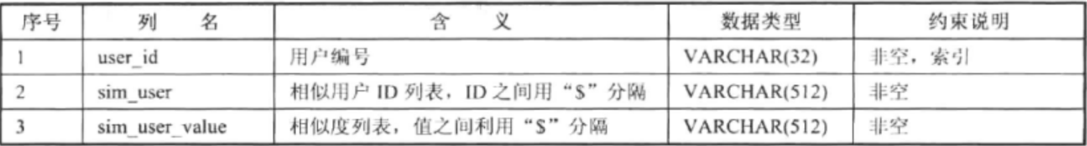
表 1 基于用户协同的视频相似度矩阵
计算用户相似度的常用方法有Pearson相似算法、余弦相似度、以及修正的余弦相似度、Spearman秩相关稀疏和均方差等，据有关研究表明，Pearson相似度在基于用户相似度计算方面的表现优于其他计算方法，本节将采用Pearson相似度算法做详细介绍。
Pearson相关系数主要用于度量两个变量i和j之间的相关性，取值范围从1.0到-1.0，其中0.8到1.0表示极强相关，0.6～0.8表示强相关，0.4～0.6表示中等程度相关，0.2～0.4表示弱相关，0.0～0.2表示极弱相关或无相关。

算法原理
在视频推荐系统中，引用Pearson相关系数度量方法来计算用户间的相似度，也就是将两用户共同评价过的视频作为度量量用户相似度的依据。
Pearson相似度在视频推荐系统中的计算公式为：
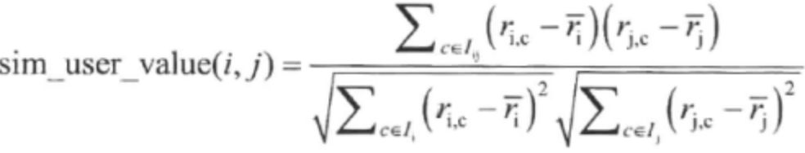
式中，I_{i,j}被看作用户i和用户j共同评价过的视频的集合，c是这个集合中的视频元素，r_{i,c}表示用户i对视频c的评价值，r_{j,c}表示用户j对视频c的评价值，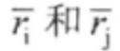分别表示用户i和用户j对视频的平均评价值。

算法流程
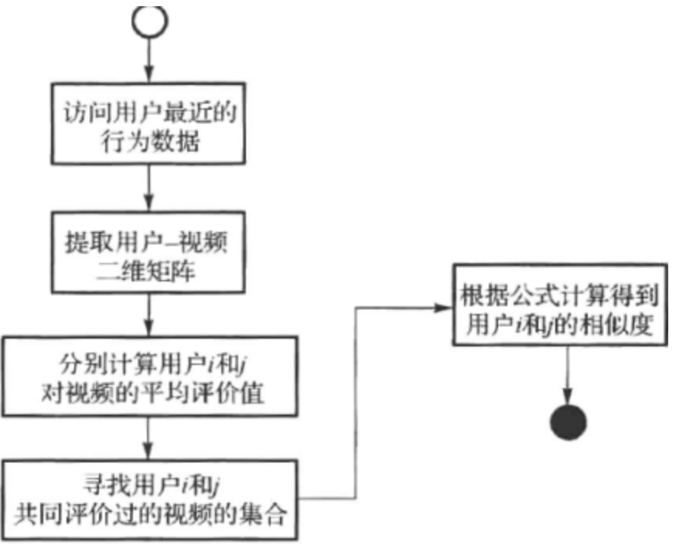
- 访问最近用户的行为数据
- 提取用户视频二维矩阵
- 通过相似度计算，获取与用户U具有相似爱好的相似用户集合N
- 计算用户u对视频的偏好
- 根据偏好进行排序
- 输出top N视频列表

算法步骤
算法输入：用户行为日志
算法输出：基于协同的用户相似度矩阵
- 从用户行为日志中获取用户与视频之间关系的数据，即用户对视频的评分数据:user_id、video_id、preference；
- 对于n个用户，依次计算用户A与其他n-1个用户的相似度；紧接着计算用户B与其他n-2个用户的相似度。对于其中任意连个用户i和用户j而言：
- 查找两个用户共同评价过的视频集合I_{i,j}
- 分别计算用户i和用户j对频频的平均评价值
- 按照相似度函数计算用户之间的相似度，得到用户i和j的相似度
- 将计算得到的相似度结果存储在数据库中。

Pearson相似函数存在的问题
Pearson相似度函数相似度很突出，但是仍然存在以下问题：
- 不能应对不同用户可能对某一件广受欢迎的项目都给予高评分的情况；
- 在遇到用户只对非常少的共同项目评分时会出现预测不准的情况

V- V矩阵相似度推荐
在视频推荐系统的数据库中，V-V矩阵可由表的数据库字段来构建，其中sim_video_value的值由视频相似度计算得到。
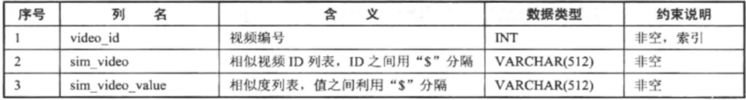
表 2 基于视频协同的视频相似度矩阵
在基于物品的相似度安计算中，余弦相似度因为其精确度较好被广泛认同，成为通常状况下的标准度量方法。

算法原理
在基于项目的协同过滤中，需要通过计算视频相似度来找到与目标用户所喜欢的视频具有相似性的视频集，然后依据预先规定的相似度用户数k，按照视频相似度大小，选择前k个视频作为目标用户所喜欢的视频的相似度集。因此在这个过程中，视频相似度的计算是非常重要的前提。
在视频推荐系统中，视频相似度是通过计算余弦相似度得到的，即通过计算两个视频的n维向量（n>0）间的夹角的余弦测算视频相似度。余弦相似度（绝对值）的取值范围为[0,1]，夹角的大小与余弦相似度值成反比，两个向量间的夹角越小，余弦相似度的值越大。以计算两部电影的相似度为例，若求得的余弦值接近1，则说明这两部视频非常相似；若余弦值接近0，则说明两部视频非常不同。余弦相似度的计算公式为：
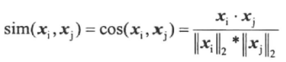
式中，x_{i}和x_{j}为两个用来分别标识视频的向量。
修正之后的余弦相似度的计算公式为：
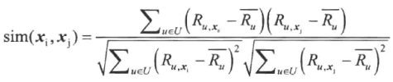
在视频推荐系统中，将视频的评价数据值抽象为n维用户空间中的列向量x_{i}和x_{j}，使用修正的余弦相似度，计算公式为：
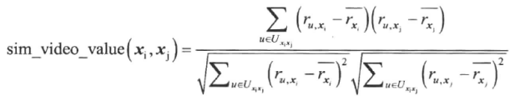
式中，U_{xixj}被看作历史上对视频x_{i}和x_{j}共同评价过的用户的集合，r_{u,x}代表用户u对商品项目x_{i}的评价值，分别代表用户对视频x_{i}和x_{j}的平均评价值。

算法流程
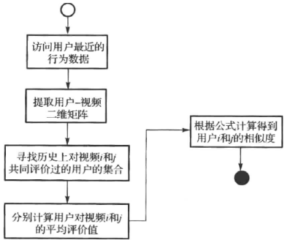

算法步骤
算法输入：用户行为日志
算法输出：基于协同的视频相似度矩阵
- 从用户行为日志中获取用户与视频之间关系的数据，即用户对商品的评分数据：user_id、video_id、preference
- 对于n个视频，依次计算视频1与其他n-1个视频的相似度；紧接着计算视频2与其他n-2个视频的相似度。对于其中任何两个视频i和j而言：
- 查找对视频i和j共同评价过的用户的集合U_{ij}
- 分别计算用户对视频i和j的平均评价值
- 根据计算相似度公式得到的相似度，得到视频i和j的相似度
- 将计算得到的相似度结果存储在数据库中。

U-V矩阵的相似度推荐
在视频推荐系统中，U-V矩阵表示了用户与视频之间的关系，这种关系可疑是基于用户对视频的评分，也可以是基于用户观看视频的频度，还可以是基于用户是否观看过视频的行为（用0/1表示是否观看过）。其中，最常见的U-V矩阵是用户对视频的评分矩阵，如下表所示：
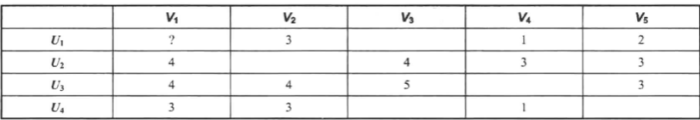
用户-视频评分矩阵
该表以[1,5]为评分期间，”?”表示待预测的评分项，表中空白部分表明用户尚未对视频做出评分。
在真实的推荐系统中，一方面，U-V矩阵的行列数会随着用户和视频数量变动庞大；另一方面，因为用户实际上只能对有限数量的视频做出评价，所以U-V矩阵的内部会非常稀疏。系统在直接处理这些庞大的高维U-V矩阵时，所消耗的时间、存储和计算资源都是非常巨大的，因此需要一种能降低这种计算复杂度的方法。矩阵分解技术是一种有效降低矩阵计算复杂度的方法，它的实质是将高纬度矩阵进行降维。这类技术的代表是奇异值分解（SVD）和主成分分析（PCA），他们在基于模型的协同推荐算法中起着非常重要的作用，经常被用于离线数据的预处理。

基于用户的CF
基于U-V矩阵构建用户和基于物品的协同过滤算法：
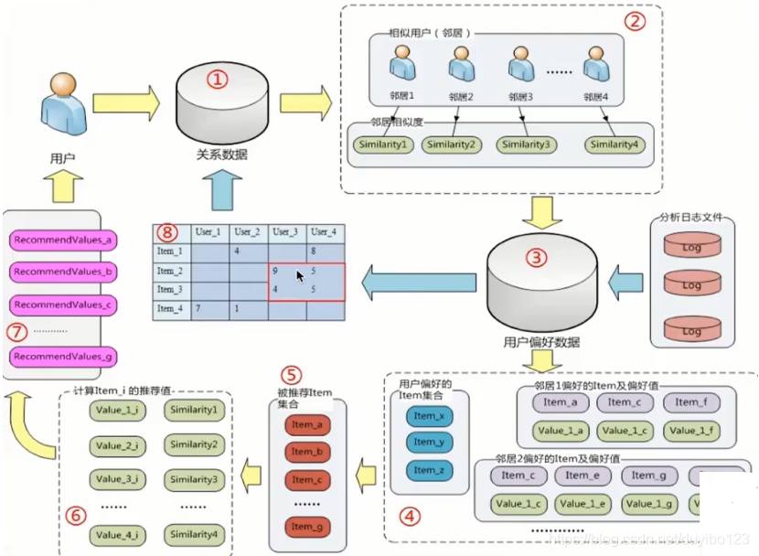
基于记忆的协同过滤算法：
基于记忆的协同过滤算法（memory-based CF）直接使用整个已知的（所谓“记忆”）评分矩阵去预测用户对未知项目的评分或者推荐，又可以分为基于用户的协同过滤算法和基于物品的协同过滤算法。
在视频推荐中，通常用户给视频的评分是稀疏的。基于记忆的协同过滤算法收集用户-视频 (User-Video) 的评分数据来构建用户和物品的关系矩阵，为目标用户估计某一特定物品的评分或产生一个推荐列表。
最近邻居算法（k Nearest Neighbors，KNN）是经典也最重要的基于记忆的协同过滤算法，它的推荐过程主要经历两个步骤：首先计算每两个用户之间的相似度，对某一个用户来说，将相似度较高的作为邻居；然后根据所有邻居（有的算法取所有其他用户）的相似度在某一个项目上做加权和，获得预测用户对该项目的分值。它最基本的优势在于实现简单，推荐精度较高；它主要的劣势是对数据系数敏感，可扩展性不强。如果系统的目标不是进行预测评分而是进行top N推荐的话，最后还需要对所有项目的分值进行排序，取最高的N个作为推荐对象。
- KNN求相似度用户或相似项目，根据相似用户或项目来辅助预测用户对项目的评分，指标一般是RMSE MAE
- Top-N和KNN目的不同，Top-N和KNN基础之上进行推荐，KNN只预测评分没做推荐。

算法原理
基于用户的协同过滤以用户为研究对象，通过分析用户所喜好的视频来计算用户之间的相似度，找到相似度较大的其他相似用户，然后根据其他相似用户的喜好为目标用户推荐他可能感兴趣的视频，更注重社会化。一般而言，相似度较高的用户A和用户B对一些视频的评价具有共性的，即用户A所喜欢的视频，用户B也喜欢。
例如，用户A喜欢观看“十面埋伏”、“一代宗师”，用户B喜欢看“十面埋伏”，那么用户A和用户B的兴趣有很大的相似度；用户B没看过“一代宗师”，那么我们就可以为用户B推荐“一代宗师”。
假设用户为U_{i}(i=1,2,3,…,n) ，视频M_{j} (j=1, 2,…,m)，U_{i}对M_{j}的评分为r_{i,j}。User-based CF主要分为两步：
- 收集用户和视频的历史信息，计算用户u和其他用户的相似度Sim(u,N_{i})，找到与目标用户U_{i}相似度高的用户集合N(u)；
- 根据所有Ni属于N(u)对视频的评分情况，选出N(u)中的用户喜欢的且目标用户没有观看过的视频推荐给目标用户。
基于用户的协同过滤子引擎，通过下面的公式来计算出用户对视频的喜好程度。
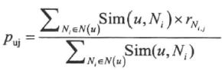
式中，p_{uj}表示用户u对视频j的喜好程度，r_{Ni,j}表示用户N_{i}对视频j的评价，Sim(u,N_{i})表示用户u和用户N_{i}的相似度。最后根据p_{uj}来对候选的视频进行排序，为用户推荐分值最高的top-N个视频。

算法流程
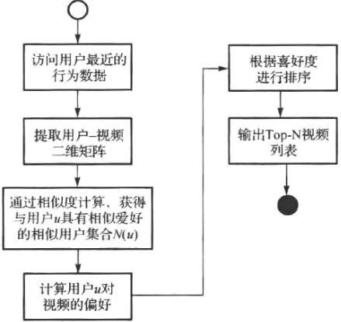
- 访问用户最近的行为数据
- 提取用户视频二维矩阵
- 通过相似度计算，获得与用户U具有相似爱好的相似用户集合N
- 计算用户U对视频的偏好
- 根据喜好进行排序
- 输出top N视频列表
基于用户的CF对物品的评分流程图
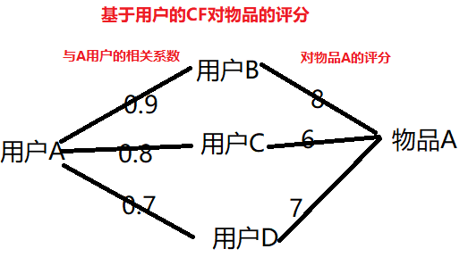
用户A对物品A的评分可以预测为：
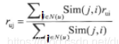
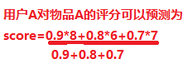

算法步骤
注意：UU矩阵的输出式UserCF的输入矩阵。
算法输入：用户行为日志，基于协同的用户相似矩阵
算法输出：初始推荐结果
- 访问用户的行为日志，获取近期变化的用户ID集合U；
- 针对集合U中的每个用户u（可以并行处理）；
- 访问用户相似矩阵，获取与用户u相似的用户集合N(u)
- 对于N(u)中的每个用户u_{i}
- 获取与用户u_{i}有关的视频集合M(u_{i})
- 针对视频集合M(u_{i})中的每个视频，计算用户偏好值
- 对M(u)中的所有视频进行按照用户偏好值进行加权、去重、排序；
- 对top-N个视频，为每个视频赋予解释；
- 保存top-N个是屁到初始推荐结果中

算法举例
在视频推荐系统中，U-V矩阵表示了用户与视频之间的关系，这种关系可以是基于用户对视频的评分，也可以是基于用户观看视频的频度，还可以是基于用户是否观看过视频的行为（0/1表示是否观看过）。其中，最常见的U-V矩阵是用户对视频的评分矩阵，如下表所示：
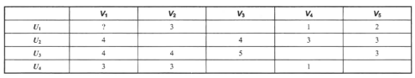
该表以[1,5]为评分区间，“？“表示待预测的评分项，空白的部分表明用户尚未对视频做出评分。
以表 1 基于视频协同的视频相似度矩阵为例说明该方法计算p_{i,j}的过程，采用余弦相似度方法计算用户间的相似度，可得
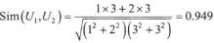
同理可得
进而计算，可得
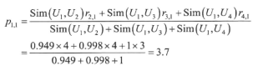
以此方法计算可得，用户1对视频1的可能评分为3.6。进一步，计算用户1对商品3的可能评分为：
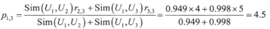
当我们以此表格为依据为用户1推荐视频时，由于视频3的预测评分比视频1高，首先会推荐视频3，其次再推送视频1。
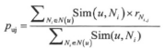
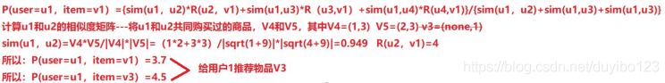

算法适用场景
User-Based CF实现简单，可以根据相似用户的兴趣爱好发掘目标用户的潜在兴趣，推荐与原有用户观看类型不同的新视频，但是在实际应用中也存在一些问题。一方面是因为随着用户数量的增大，算法的复杂度也随之增高，新用户的冷启动问题，以及数据稀疏性问题导致效率上与伸缩性上的不足。另一方面是这样的推荐很难给出推荐理由，因为与你爱好相似的用户可能你并不认识，这样解释推荐就很难了。User-based CF加上社会网络信息，可以增加用户对视频推荐解释的信服程度。
因此，User-based CF适用于用户交互性强或者用户量相较视频数量变化稳定的视频网站。对于具有一定关系的用户，可以通过分析用户之间的相似性推荐与兴趣相近用户喜欢的视频。但是，视频网站中，用户增长速度一般会大于视频增长的速度，因此User-based CF经常会与其他的推荐算法结合使用。

基于物品的CF
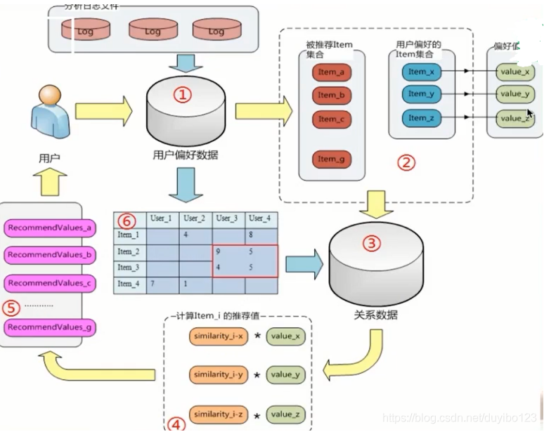

算法原理
Item-Based CF 通过计算物品的相似度替代用户的相似进行推荐，相对于User-Based CF而言，其稳定性较强，可以预先离线完成大工作量的相似度计算，避免在线进行大规模计算，而从提高工作效率。
在视频推荐中，Item-based CF通过分析用户的视频观看和打分行为来计算视频之间的相似度，进而为用户推荐那些与他们之前喜欢的视频相似的视频。一般而言，视频A和视频B具有很大的相似度是因为喜欢视频A的用户大都也喜欢视频B。Item-based CF可以利用用户的历史行为给推荐结果提供合理的推荐解释。
例如，最近很多用户同时看过电影“泰囧”和“私人定制”，可以认为这两部电影具有较强的相关或者相似性，这两部电影都属于喜剧：如果某个用户看过“泰囧”，但是没看过“私人定制”，则系统可以为该用户推荐“私人定制”。为用户推荐“私人定制”的解释可以是因为用户之前看过“泰囧”。
假设用户为U_{i}(i=1,2,3….)，视频M_{j}(j=1,2,3…)，U_{i}对M_{j}的评分为r_{i,j}。以项目I_{j}为例，基于项目的协同过滤算法可以分为两个步骤：
- 对于目标用户Ui及其待评分的视频Mj，根据用户对视频的历史偏好数据，计算视频M_{j}与其他已评分视频之间的相似度Sim(j,i)，找到视频Mj相似度高的视频集合N(u)。
- 根据所有视频N(u)的评分情况，选出N(u)中目标用户U_{i}可能喜欢的且目标用户没有观看过的项目推荐给目标用户并预测评分。
视频间相似度一般采用修正后的余弦相似度计算公式：
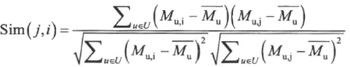
式中，M_{u,i}表示用户u对视频i的评分，表示用户u对其他所观看过的视频的平均打分（相当于用户u的一个评分基准）。
Item-based CF通过下面的公式来计算出用户对视频的喜好程度：
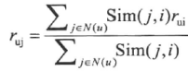
式中，r_{u,j}表示用户u对视频j的喜好程度，视频i是用户看过的视频，r_{ui}表示用户u对视频i的偏好程度（对于隐式反馈数据集，如果用户u对视频i有过行为，则r_{uj}=1）。然后根据r_{uj}来对候选的视频进行排序，为用户推荐分值高的视频。
对上述公式修正：
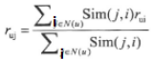

算法流程
Item-based CF视频推荐算法的流程如下图描述所示：
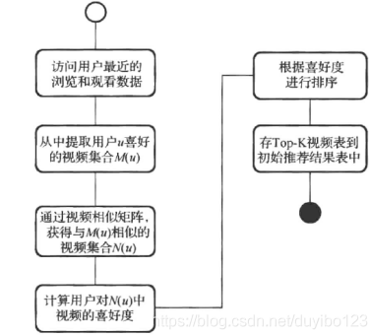
算法输入：用户行为日志，基于协同的视频相似矩阵。
算法输出：初始推荐结果。
- 从用户行为日志中，获取最近浏览过视频的用户集合U。
- 针对集合U中的每个用户u（可并行处理）：
- 从用户行为日志中，获取该用户近期观看的视频集合M(u)
- 访问视频相似矩阵，获取与M(u)相似的视频集合N(u)
- 针对视频集合N(u)中的每个视频，计算用户偏好值
- 依据用户偏好值，对N(u)的视频进行排序
- 取Top-K个视频，为每个视频赋予解释，如“您观看过类似的视频”
- 保存Top-K个视频到”初始推荐结果”中

算法举例
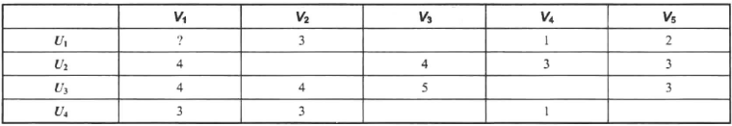
以上表为例，采用Item-based CF计算p_{i,j}的过程如下：
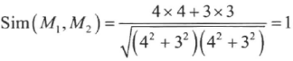
同理可得：
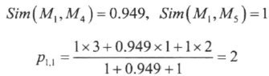
最后用户1对视频1的评分预测结果为2，与基于用户的协同过滤算法的计算结果是有差异的。
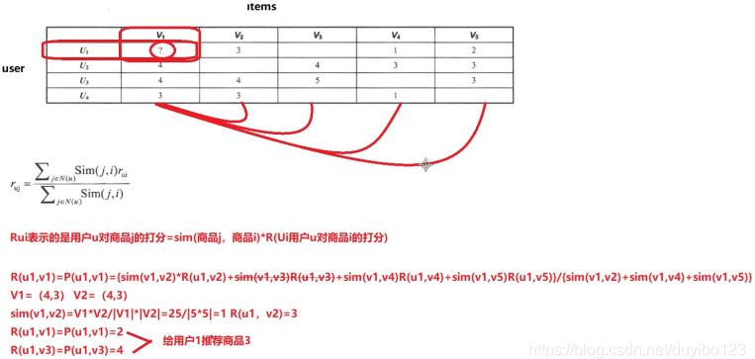

算法适用场景
Item-based CF适用于视频数量变化明显小于用户数量变化的场景，当推荐系统中的视频数量快速变化时，本算法将会面临可扩展性差的问题。在用户交互较弱的视频网站中，item-based CF比User-based CF更适用，也更具有解释性。究其原因，在一个非社交网站中，给某个用户推荐一个视频，若给出的解释是与该用户观看习惯相似的用户也看了这个视频，这很难让用户信服，因为用户可能根本不认识那个人。相比之下，推荐原因是所推荐的视频与用户之前看过的某个视频相似更加令人信服。

结论
UserCF是推荐系统领域较为古老的算法，1992年就已经在垫资邮件的个性化推荐系统Tapsestry中得到了应用，1994年被GroupLens用来实现新闻的个性化推荐，后来被著名的文章分享网站Digg用来给用户推荐个性化网络文章。
ItemCF则是相对比较新的宪法，在著名的电子商务网站亚马逊和DVD租赁网站Netflix中得到了广泛应用。
为什么Digg使用UserCF，而亚马逊使用ItemCF呢？
首先回顾一下UserCF算法和ItemCF算法的推荐原理。UserCF给用户推荐和他有共同兴趣爱好的用户喜欢的物品，而ItemCF给用户推荐那些和他之前喜欢的物品类似的物品。从这个算法的原理可以看到，UserCF的推荐结果着重于反映和用户兴趣相似的小群体的热点，而ItemCF的推荐结果着重维护用户的历史兴趣。换句话说，UserCF的推荐结果更社会化，反映了用户所在的小型兴趣群体中物品的热门程度，而ItemCF的推荐结果更加个性化，反映了用户自己的兴趣传承。
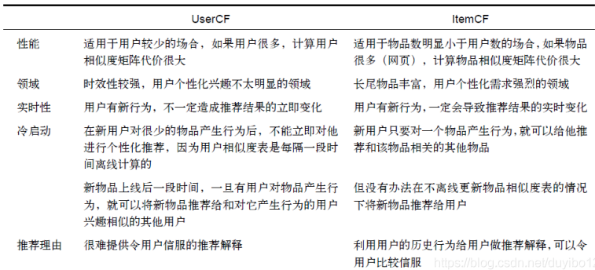
优点：
实现快、对商品和物品没有要求、效果有保障；
缺点：
冷启动、马太效应、推荐解析模糊。

